Exercice 1 : (06) pts Choisir la ou les bonne(s) réponse(s)
1- Quelle est la signification physique du moment polaire d’inertie, pour une section donnée ?
A. Il mesure la résistance de la section à la flexion et la torsion transversale.
B. Il mesure la surface totale de la section en torsion.
C. Il mesure la résistance de la section à la torsion autour de son axe longitudinal.
D. Il représente la masse volumique du matériau de la section en torsion.
2- À quoi correspond le module de résistance polaire, pour une section donnée ?
A. À la capacité de la section à résister à la traction longitudinale et à la torsion.
B. À la capacité de la section à résister à la flexion et torsion maximale.
C. À la capacité de la section à résister à la contrainte de cisaillement maximale en torsion.
D. À la capacité de la section à supporter une charge thermique en torsion.
3- L’étude de la torsion en résistance des matériaux permet principalement de :
A. Déterminer uniquement les contraintes normales
B. Vérifier la résistance des matériaux uniquement à la traction
C. Calculer les déformations angulaires et les contraintes de cisaillement
D. Ignorer les effets de la rigidité des éléments
Exercice 2 : (14) pts
Une machine nécessite un arbre de transmission de longueur fixe L=1,2 m. Nous avons trois matériaux différents et deux profils géométriques (plein ou creux). Le moment de torsion appliqué est le même dans tous les cas :T=150 N\m.
Matériau | Module de cisaillement (GPa) | Masse volumique ρ (kg/m³)
Acier | 80 | 7850
Aluminium | 28 | 2700
Titane | 44 | 4500

Profils géométriques :
- Arbre plein : diamètre d=40 mm
- Tube creux : diamètre extérieur d_{e}=40 mm avec épaisseur e=10 mm.
- Calculer le moment polaire d’inertie pour les deux profils.
- Calculer l’angle de torsion (en radians et en degrés) pour chaque combinaison profil/matériau.
- Calculer la contrainte de cisaillement maximale.
- Calculer la déformation de cisaillement maximale.
- Calculer le module de résistance polaire.
- Calculer la masse de l’arbre pour chaque cas.
- Classer les 6 cas selon la rigidité (justifier ta réponse),
- Quels sont les 2 meilleur cas (rapport rigidité/masse) pour notre machine. (justifier ta réponse),

Bon courage

Corrigé type d'examen
Exercice 1 : (06) pts
1- Quelle est la signification physique du moment polaire d’inertie, pour une section donnée ?
C. Il mesure la résistance de la section à la torsion autour de son axe longitudinal.
2
2- À quoi correspond le module de résistance polaire, pour une section donnée ?
C. À la capacité de la section à résister à la contrainte de cisaillement maximale en torsion.
2
3- L’étude de la torsion en résistance des matériaux permet principalement de :
C. Calculer les déformations angulaires et les contraintes de cisaillement
Exercice 2 : (14) pts
2
1- Calcule le moment polaire d’inertie pour les deux profils.
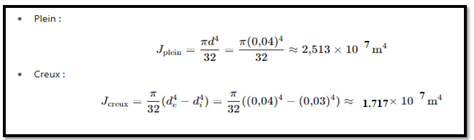
0.50.5
0.50.5
2- Calcule l’angle de torsion (en radians et degrés) pour chaque combinaison profil/matériau.
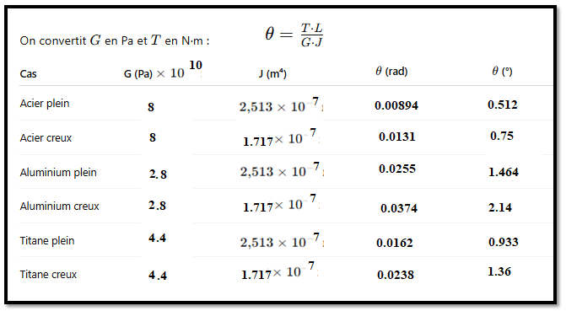
0.50.5
0.50.5
0.50.5
0.50.5
0.50.5
0.50.5

3- Calcule la contrainte de cisaillement maximale.
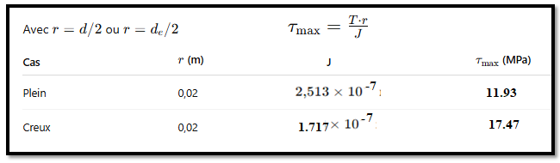
0.5
0.5
4- Calcule la déformation de cisaillement maximale.
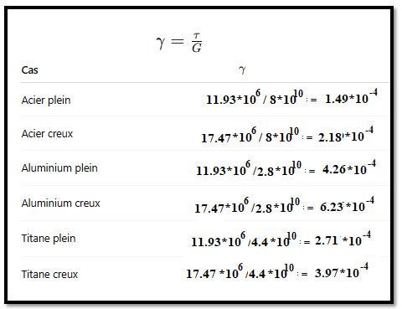
0.50.5
0.50.5
0.50.5
0.50.5
0.50.5
0.50.5
5- Calcule le module de résistance polaire.
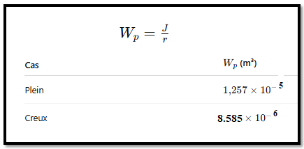
0.50.5
0.50.5
6- Calcule la masse de l’arbre pour chaque cas.
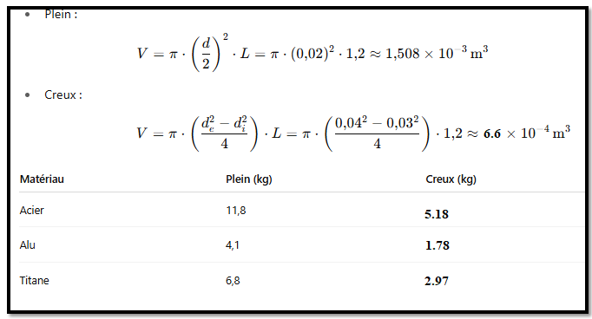
0.50.5
0.50.5
0.50.5
0.50.5
0.50.5
0.50.5
0.50.5
0.50.5
7- Classer les 6 cas selon la rigidité (justifier ta réponse),
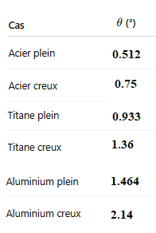
0.50.5
8- Quels sont les 2 meilleur cas (rapport rigidité/masse) pour notre machine. (justifier ta réponse),
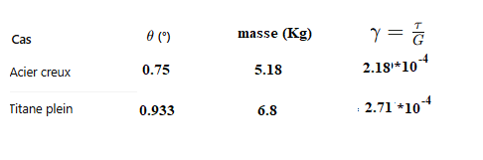
0.5

